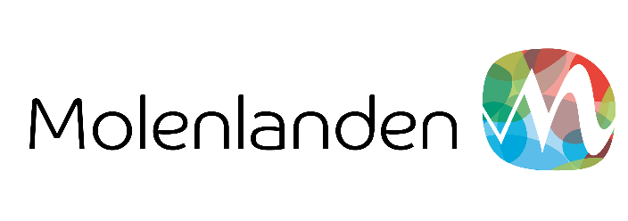
Aanvraagformulier tegemoetkoming extra kosten controle Coronatoegangsbewijs gemeente Molenlanden 2021
- ALGEMEEN
- Naam organisatie
- Contactpersoon
- Adres (straatnaam, huisnummer, postcode, woonplaats)
- Telefoonnummer
- Rekeningnummer IBAN
- Tenaamstelling rekening

- Gemaakte meerkosten voor: (vul hieronder in)
(Bijvoorbeeld inhuur personeel)
€
€
€
€
€
€
€
€
€
€

In aanmerking voor vergoeding komen:
- loonkosten van werknemers en arbeidskrachten;
- verschuldigd vakantiegeld, verschuldigde pensioenafdrachten en sociale zekerheidslasten, in verband met de loonkosten, bedoeld onder i;
- in geval van externe inhuur, de kosten van werving, selectie, administratie en aansturing van werknemers en arbeidskrachten;
- materiële kosten die de controle van het coronatoegangsbewijs en identiteitsdocument faciliteren;
- BTW over bovengenoemde kosten.

Inleveren aanvraag
U kunt de aanvraag voor de eerste periode vanaf 24 november inleveren, dit is mogelijk tot 4 weken na deze datum. Hierna sluit de aanvraagperiode voor de eerste periode. Vanaf 2022 kunt u een aanvraag doen voor de tweede periode, deze aanvraagperiode duurt ook 4 weken. Het aanvraagformulier kunt u bij voorkeur mailen naar willeanne.vantzelfde@jouwgemeente.nl of opsturen naar Gemeente Molenlanden, Postbus 5, 2970 AA Bleskensgraaf.

- VERPLICHTE BIJLAGE
- Bewijsstuk IBAN-bankrekening
Bij de aanvraag moet een bewijsstuk worden ingediend, waaruit blijkt dat de IBAN-bankrekening op naam van de aanvragende organisator staat.
- Factuur van meerkosten
Bij de aanvraag moet een factuur van de meerkosten worden ingediend.

